รายงานผลการทำบุญตักบาตรเนื่องในวันคล้ายวันพระราชสมภพ

พระบาทสมเด็จพระปรมินทรมหาภูมิพลอดุลยเดช รัชกาลที่ ๙

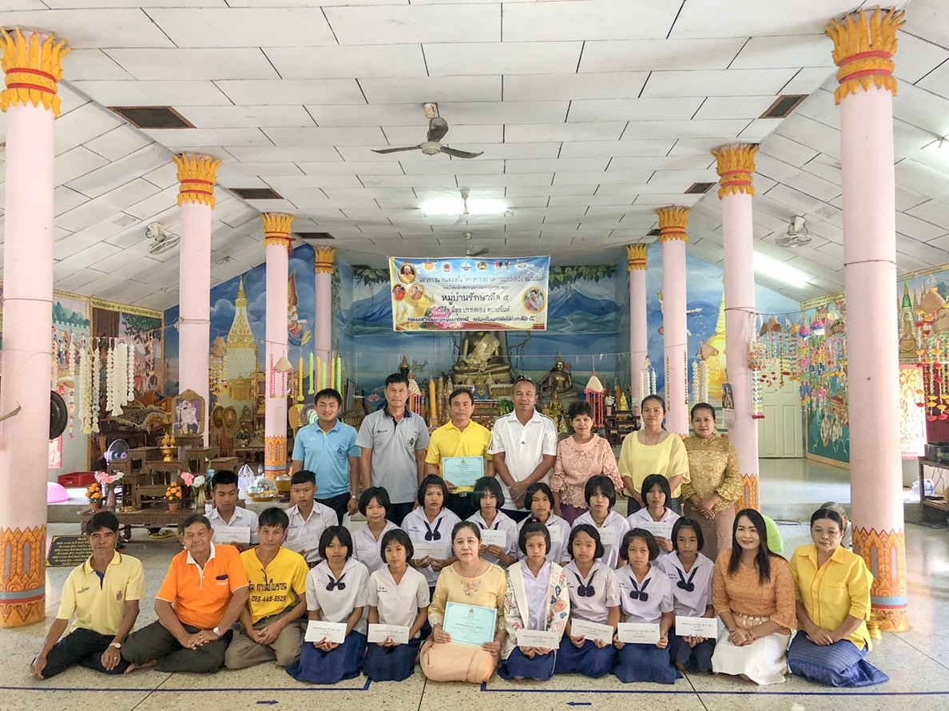

โดย
นายจงรัก สุดชัย
ตำแหน่ง ครู

โรงเรียนบ้านคอแลน
สำนักงานเขตพื้นที่การศึกษาประถมศึกษาอุบลราชธานี เขต ๕
สำนักงานคณะกรรมการการศึกษาขั้นพื้นฐาน กระทรวงศึกษาธิการ

ใบรายงานผลการทำบุญตักบาตรเนื่องในวันคล้ายวันพระราชสมภพ
พระบาทสมเด็จพระปรมินทรมหาภูมิพลอดุลยเดช รัชกาลที่ ๙
*********************
วันที่ ๖ เดือนธันวาคม พ.ศ.๒๕๖๑

เรื่อง การทำบุญตักบาตรเนื่องในวันคล้ายวันพระราชสมภพ พระบาทสมเด็จพระปรมินทรมหาภูมิพล

อดุลยเดช รัชกาลที่ ๙

เรียน ผู้อำนวยการโรงเรียนบ้านคอแลน
ตามที่ข้าพเจ้านายจงรัก สุดชัย ได้รับมอบหมายให้เข้าร่วมทำบุญตักบาตรเนื่องในวันคล้ายวันพระราชสมภพ พระบาทสมเด็จพระปรมินทรมหาภูมิพลอดุลยเดช รัชกาลที่ ๙ ณ วัดสว่างวินัย บ้านคอแลน ตำบลคอแลน อำเภอบุณฑริก จังหวัดอุบลราชธานี ข้าพเจ้าขอเสนอรายงาน ดังรายละเอียดต่อไปนี้

๑. หัวข้อเรื่อง การทำบุญตักบาตรเนื่องในวันคล้ายวันพระราชสมภพ พระบาทสมเด็จพระปรมินทรมหา

ภูมิพลอดุลยเดช รัชกาลที่ ๙

๒. วัน เดือน ปี วันที่ ๕ เดือนธันวาคม พ.ศ.๒๕๖๑ ระยะเวลา ๑ วัน
๓. สถานที่ วัดสว่างวินัย บ้านคอแลน ตำบลคอแลน อำเภอบุณฑริก จังหวัดอุบลราชธานี
๔. หน่วยงานผู้จัด โรงเรียนบ้านคอแลนและชุมชนบ้านคอแลน
๕. ประธานดำเนินงานฯ นายทรงศักดิ์ พรหมธิดา ผู้อำนวยการโรงเรียนบ้านคอแลน
๖. ผู้เข้าร่วมทำบุญตักบาตรเนื่องในวันคล้ายวันพระราชสมภพ พระบาทสมเด็จพระปรมินทรมหาภูมิพล
อดุลยเดช รัชกาลที่ ๙ ประกอบด้วย
๑.ผู้บริหารคณะครูบุคลากรโรงเรียนบ้านคอแลน
๒.นักเรียนโรงเรียนบ้านคอแลน
๓.ผู้ปกครองและชุมชนบ้านคอแลนทั้ง ๓ หมู่บ้าน
๗. การดำเนินงานทำบุญตักบาตรเนื่องในวันคล้ายวันพระราชสมภพ พระบาทสมเด็จพระปรมินทรมหาภูมิ
พลอดุลยเดช รัชกาลที่ ๙ มีดังนี้
วันที่ ๕ เดือนธันวาคม พ.ศ.๒๕๖๑
เวลา ๐๖.๓๐ น. ผู้บริหารคณะครูและบุคลากรทางการศึกษา นักเรียน ผู้ปกครองและชุมชนเดินทางถึง วัดสว่างวินัย
เวลา ๐๗.๐๐ น. น. ผู้บริหารคณะครูและบุคลากรทางการศึกษา นักเรียน ผู้ปกครองและชุมชนได้ร่วมกันทำบุญตักบาตร ที่วัดสว่างวินัย
เวลา ๐๗.๓๐ น. มอบทุนการศึกษาให้แก่เด็กนักเรียนโรงเรียนบ้านคอแลน ที่ประพฤติปฏิบัติตนเป็นคนดีและเป็นแบบอย่างที่ดี
เวลา ๐๘.๐๐น.รับประทานอาหารเช้าร่วมกับชุมชนที่วัดสว่างวินัย
เวลา ๐๘.๓๐น.เดินทางกลับที่พักโดยสวัสดิภาพ
๘. ประโยชน์ที่ได้รับ
๑.ผู้บริหารคณะครูบุคลากรทางการศึกษา นักเรียน และผู้ปกครองได้ร่วมกันทำบุญตักบาตรและทำความดีเพื่อพ่อเนื่องในวันคล้ายวันพระราชสมภพ พระบาทสมเด็จพระปรมินทรมหาภูมิพลอดุลยเดช
รัชกาลที่ ๙

ลงชื่อ …………………….………….ผู้รายงาน
(นายจงรัก สุดชัย)
ตำแหน่ง ครู
ความคิดเห็นของผู้บริหาร
……………………………………………………………………………………………………………………………………………………………………………………………………………………………………………………………………………………………………………………
…………………………………………………………………………………………………………………………………………………………………………………………………………………………………………………………………………………………………………………………………………………………………………………………………………………………………………………………………………………………………………………………………………………………………………………………………………………………………………
ลงชื่อ ………………………………………………
(นายทรงศักดิ์ พรหมธิดา)
ตำแหน่ง ผู้อำนวยการโรงเรียนบ้านคอแลน
……/……………./……..

รับเกียรติบัตรจากท่าน ผอ.เรืองชัย

ถ่ายภาพเป็นที่ระลึก ๑

ภาคผนวก

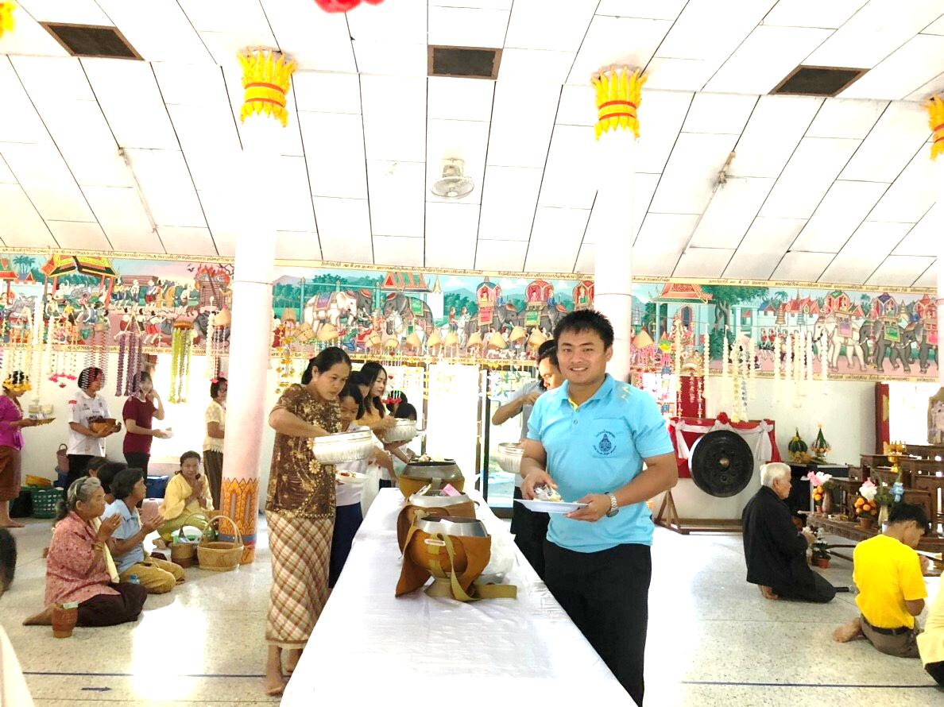
น้อมใจทำบุญตักบาตร

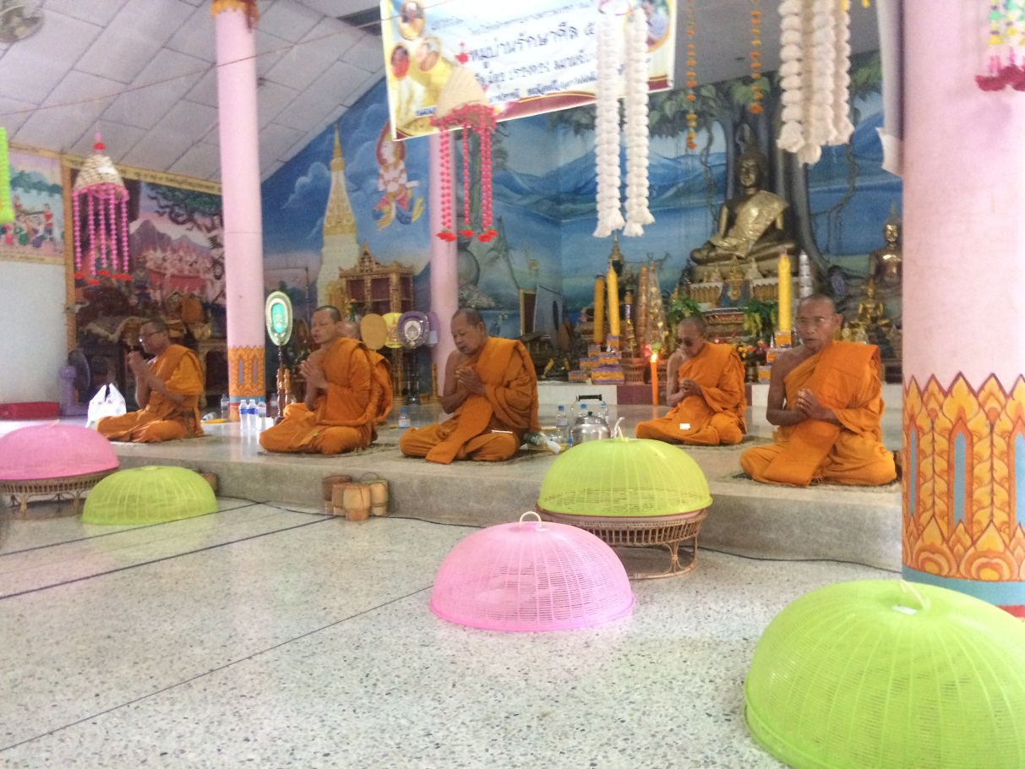
พระสงฆ์แสดงธรรมเทศนา

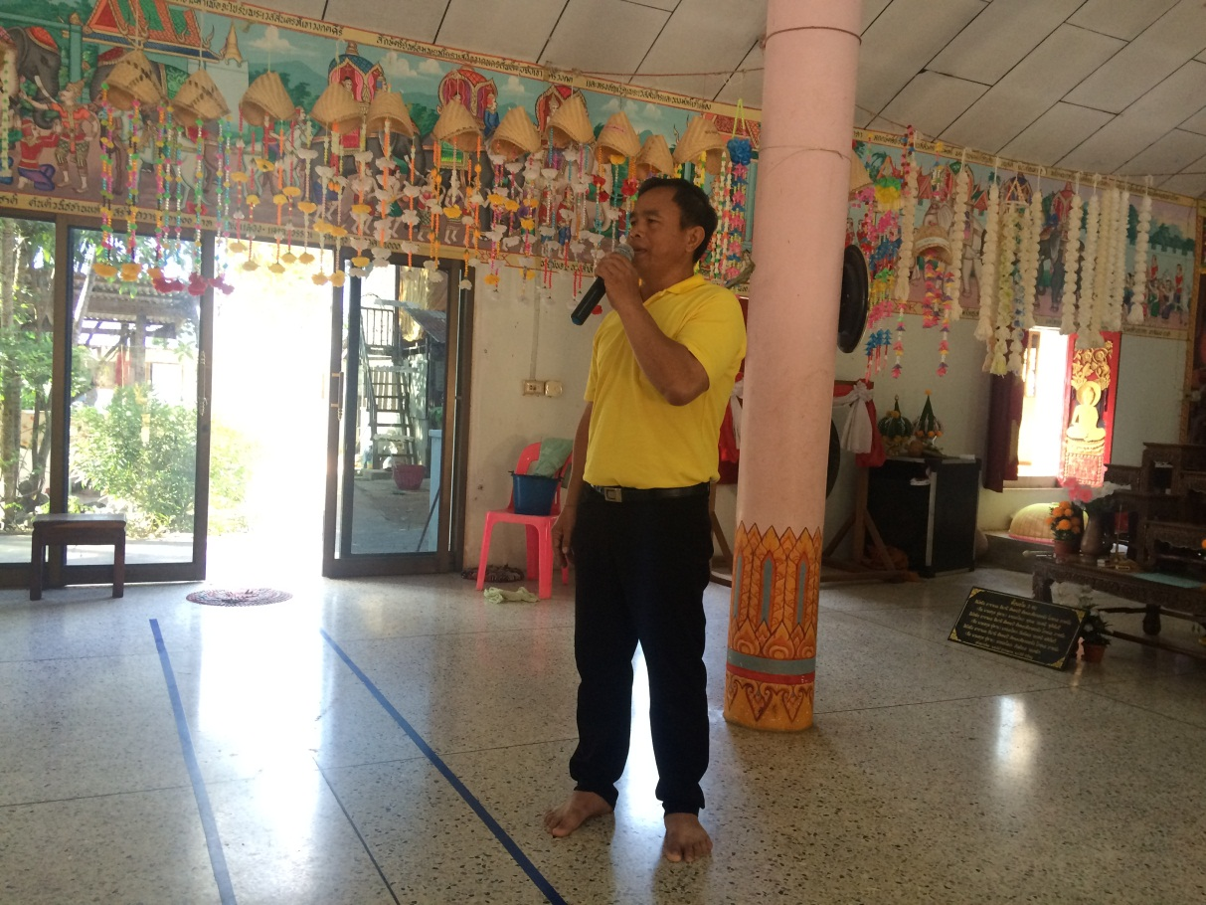
ท่านผู้ช่วยบุญตา พบปะกับนักเรียนที่ได้รับทุนการศึกษา

ร่วมถ่ายภาพเป็นที่ระลึก

